В этой части мы создадим БД и импортируем в нее данные

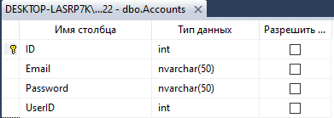

Таблица Accounts

для хранения данных об аккаунтах пользователей

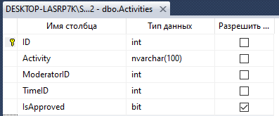

Таблица Activities

для хранения данных об активностях

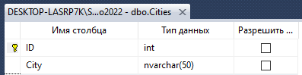

Таблица Cities

для хранения городов

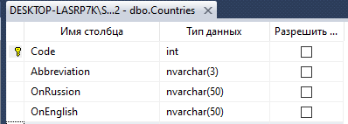

Таблица Countries

для хранения стран

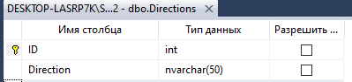

Таблица Directions

для хранения направлений

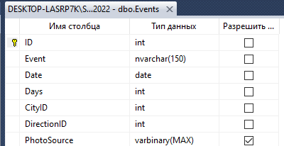

Таблица Events

для хранения данных о мероприятиях

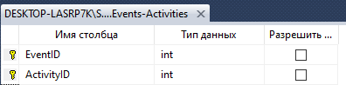

Таблица Events-Activities

для обеспечения связи много-к-многим

для таблиц Events и Activities

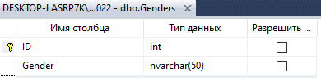

Таблица Genders

для хранения полов пользователей

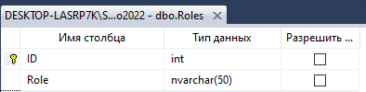

Таблица Roles

для хранения ролей пользователей

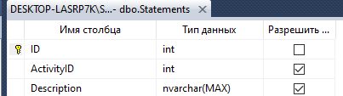

Таблица Statements

для хранения заявлений модераторов

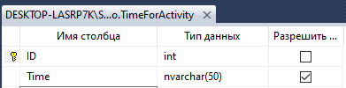

Таблица TimeForActivity

для хранения времен начала активностей

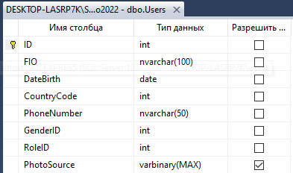

Таблица User

для хранения данных о пользователях

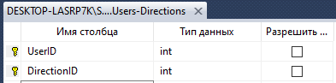

Таблица Users-Directions

для обеспечения связи много-к-многим

для таблиц Users и Directions

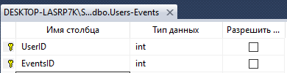

Таблица Users-Events

для обеспечения связи много-к-многим

для таблиц Users и Events

Для первичных ключей таблиц Accounts, Activities, Events, Statements и Users зададим спецификацию идентификатора

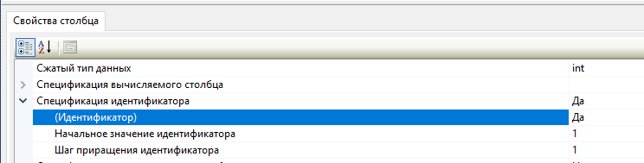

Включение спецификации идентификатора для ID в свойствах столбца

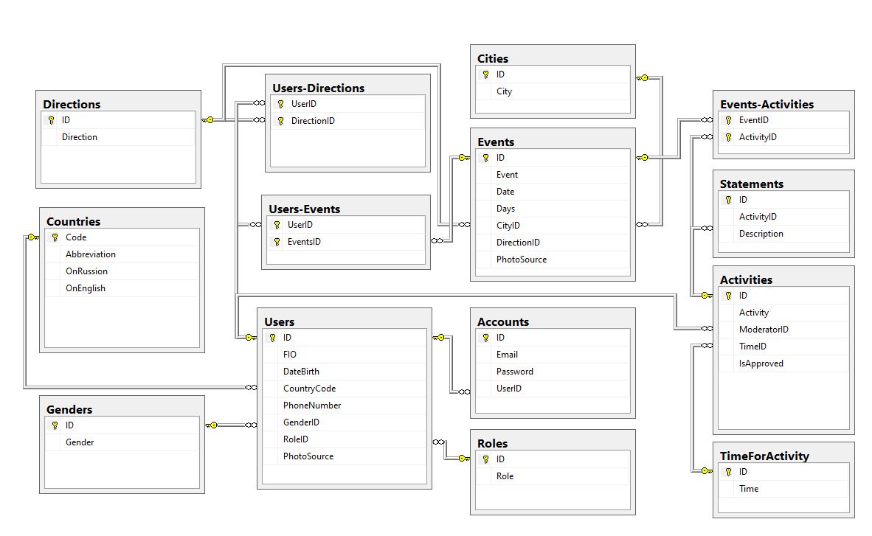Связи таблиц

Далее импортируйте данные из ресурсов в БД